В НОГУ СО ВРЕМЕНЕМ
школьная информационно-развлекательная газета на базе ДОД «Дом детского творчества»
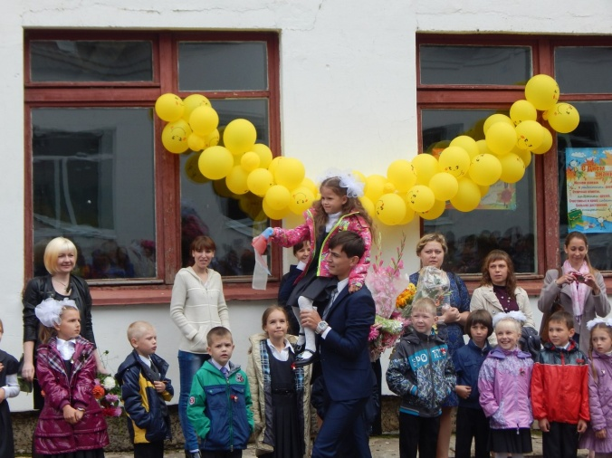
«Здравствуй, осень!
Здравствуй, школа!
Здравствуй, новый учебный год!..»

Снова учебный год. Снова школа наполнилась звонкими детскими голосами.

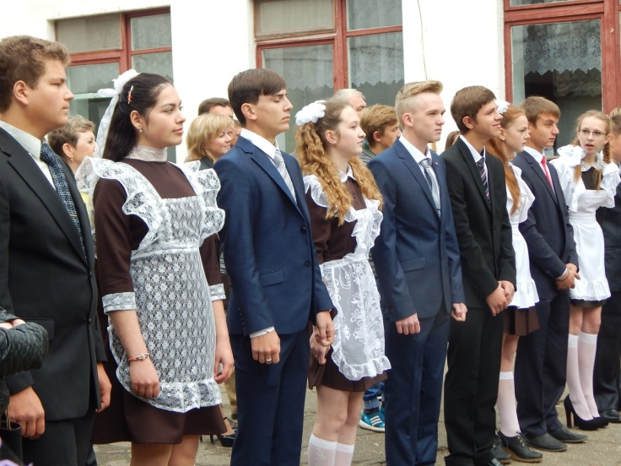
В 2015-2016 учебном году в Сущёвской школе открыто 16 учебных классов. 1 сентября наша дружная школьная семья пополнилась 17-ю озорными первоклассниками. Пришли в школу работать и 3 новых учителя: Елена Борисовна Кострова, учитель начальных классов, классный руководитель первоклассников; Ирина Вячеславовна Белоусова, завуч по воспитательной работе, учитель русского языка и литературы, классный руководитель 5 а класса; Александр Портогенович Кошелев, учитель английского языка.
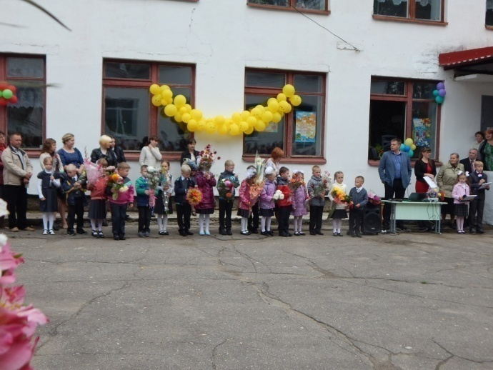
Мы, школьная газета «В ногу со временем»,
очень рады новой встрече со своими читателями!

Желаем вам успехов и хотим напомнить, чтобы вы бережно относились к своей школе; уважали учителей, учеников, персонал; берегли себя!
СПОРТИВНО-ТУРИСТИЧЕСКАЯ ИГРА «ЗОЛОТАЯ ТРОПА – 2015»

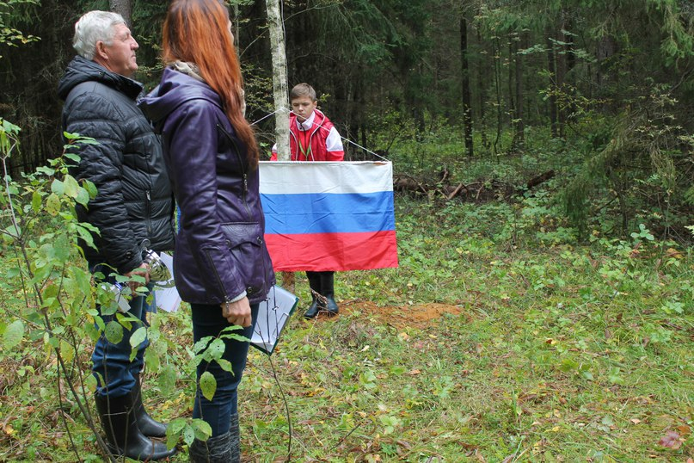
«Золотая тропа» в этом году прошла не совсем обычно. Во-первых, районный уровень прошёл вперёд школьного, во-вторых, Сущёвская школа принимала районные соревнования на своей территории, т.к. в прошлом году одержала победу.
Спортивно-туристическая игра состоялась 8 сентября. Погода в этот день не очень радовала, но ребята приехали с боевым настроем и хорошим настроением. В результате кто-то хорошо показал себя в умении быстро разжигать костер, кто-то блеснул знаниями Правил дорожного движения, кто-то смог проявить свои кулинарные способности в условиях полевой кухни, кто-то продемонстрировал навыки оказания первой медицинской помощи, кто-то смог покорить палатку и поставить ее по всем правилам, да еще и в короткий срок. Главное, что роль каждого члена команды была незаменима и важна. После долгого и напряженного состязания всё-таки определились свои лидеры: Шунгенская школа – III место, Шуваловская школа - II место и победитель – Сущёвская школа!

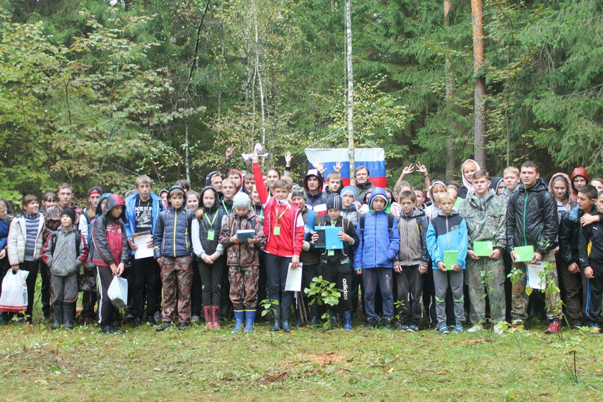
Наша команда вновь одержала победу! С чем мы её и поздравляем!

(Источник: сайт ДДТ Костромского муниципального района)
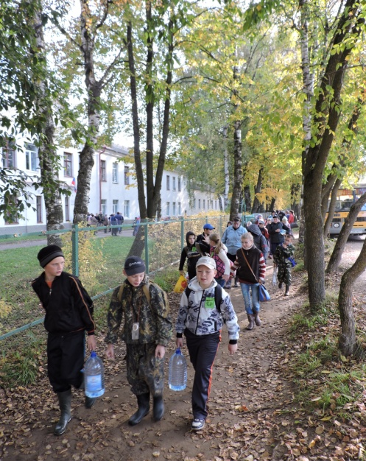
ДЕЙСТВИТЕЛЬНО ЗОЛОТАЯ ТРОПА
Школьная «Золотая тропа» оказалась действительно ЗОЛОТОЙ. Тёплая, сухая, солнечная погода, вкусный обед, друзья рядом… Что ещё нужно, чтобы великолепно провести время?
В такой погожий денёк в лес отправились даже четвероклассники. Они не только совершили пеший поход до места проведения игры, но и попробовали свои силы в прохождении дистанции.
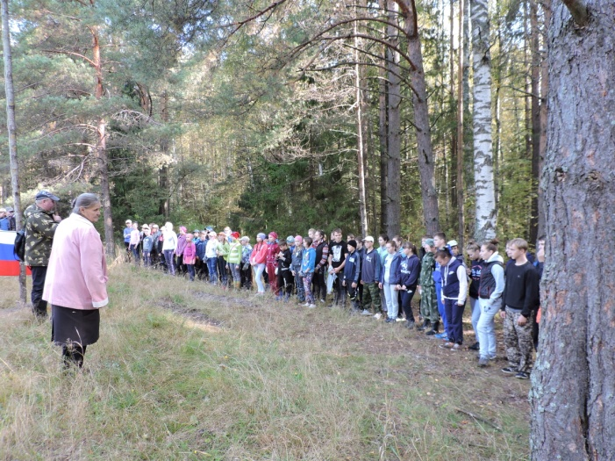
Все команды, участвовавшие в игре показали хорошие результаты. И даже те кто не одержал победу, многому научились. Команды стали более сплочёнными и дружными, что очень важно!
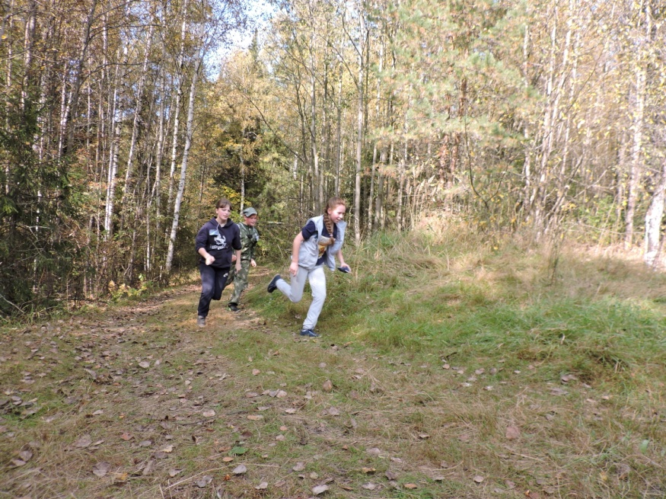
Важно, что взрослые ребята, ученики 11 класса, помогли новичкам освоиться на дистанции, сопровождая их.
Мы поздравляем всех участников школьной «Золотой тропы»!
Желаем успехов и побед!
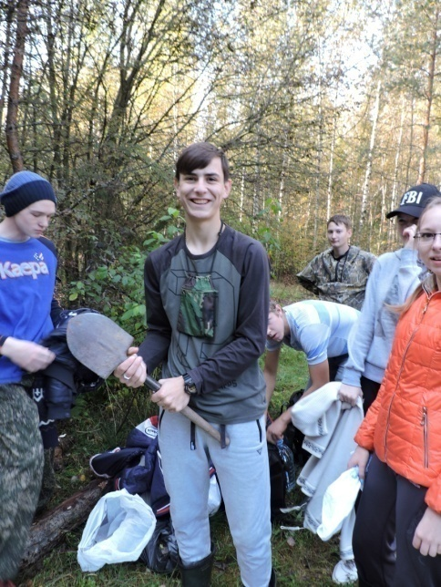
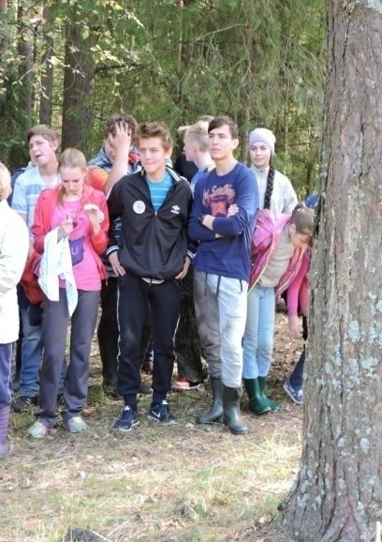
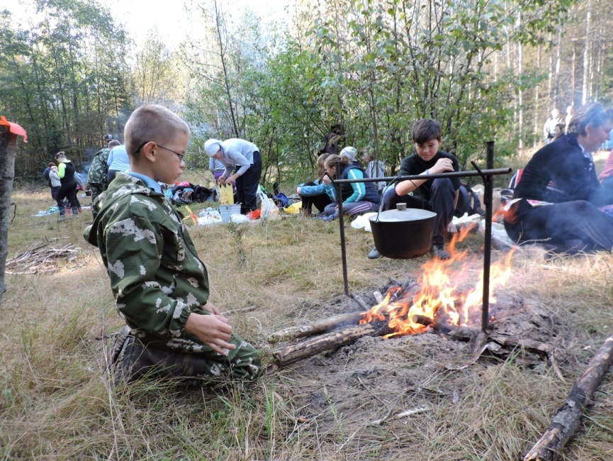
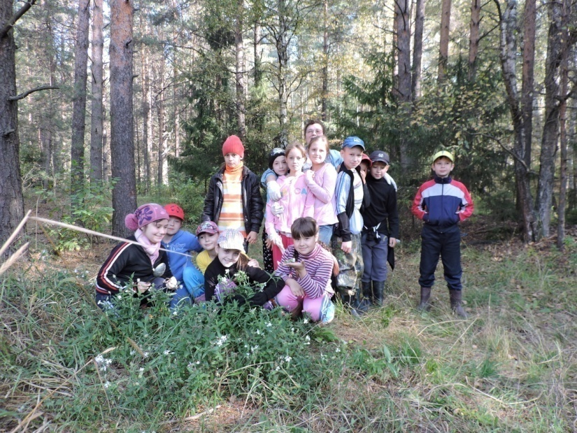

ВНИМАНИЕ!
КОНКУРС!
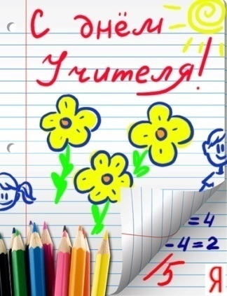
Газета «В ногу со временем» объявляет конкурс «СЕЛФИ С УЧИТЕЛЕМ», посвящённый Дню учителя!

Порадуйте себя и своих педагогов! (ПОРАДУЙТЕ, а НЕ огорчите)
Все материалы сдавать Вязигиной Анастасии, ученице 11 класса.

Фотографии принимаются до 1 октября.
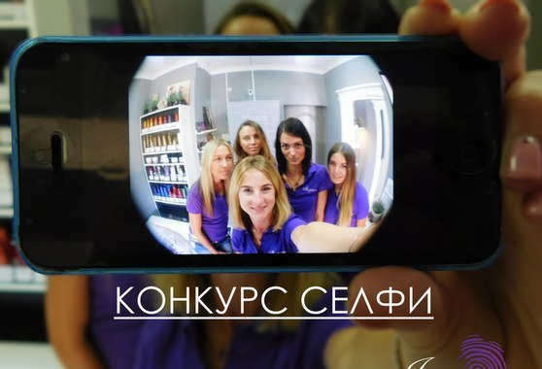
Победителя ждёт приз!
Лучшее фото будет опубликовано
на странице газеты «В ногу со временем»!

Участвуйте!
Будьте активны!

ИТОГИ КОНКУРСА «СЕЛФИ С УЧИТЕЛЕМ»
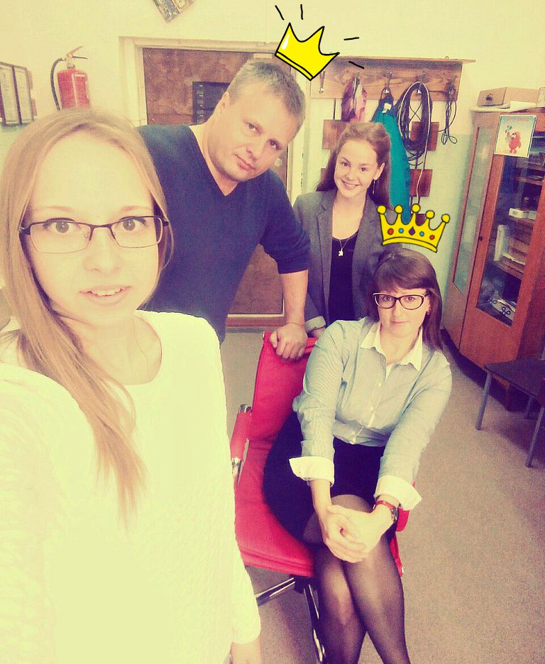
Победителями конкурса стали: Соловьёва Евгения, 11 класс, Вязигина Анастасия, 11 класс, сделавшие селфи с Владимиром Михайловичем, Анной Геннадьевной и Екатериной Александровной; Шаранова Александра, 7 класс, Смирнова Виолетта, 7 класс, их селфи с Еленой Валентиновной.
Поздравляем!
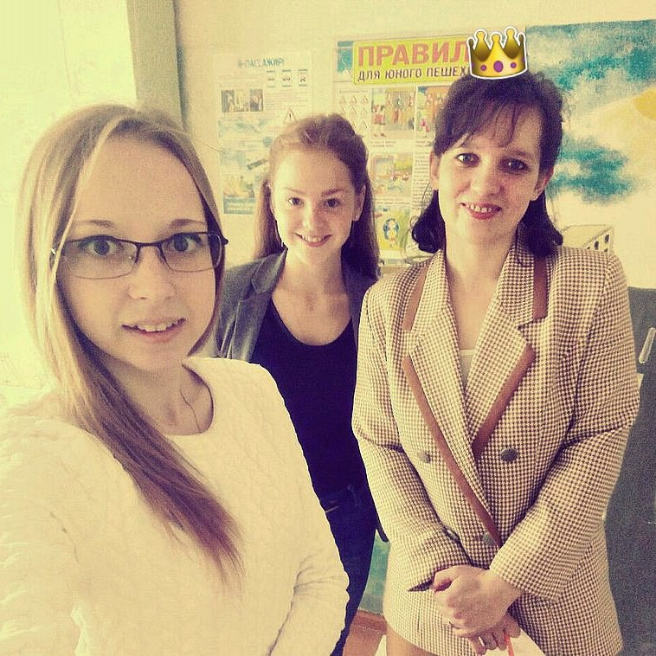

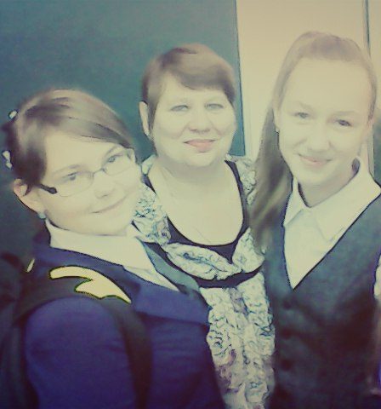

Победителей ждут сертификаты
и призы!

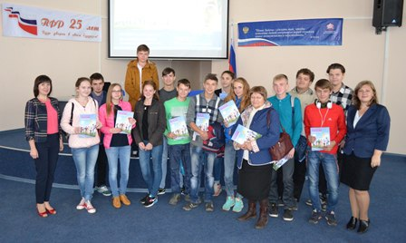
НА ЭКСКУРСИЮ В ПФР.
24 сентября в рамках Дня пенсионной грамотности ученики 10-11 классов посетили экскурсию в Управление Пенсионного Фонда России.
Экскурсоводы подробно рассказали ребятам, как проходит работа ПФ РФ, как можно записаться на прием к специалистам. Также ребята увидели архив клиентских баз. По сути это та же библиотека, в которой потерять то или иное дело невозможно, кроме того у каждого бумажного дела есть своя электронная копия.
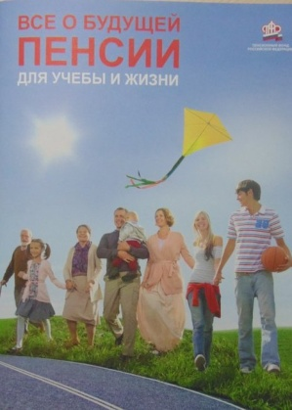
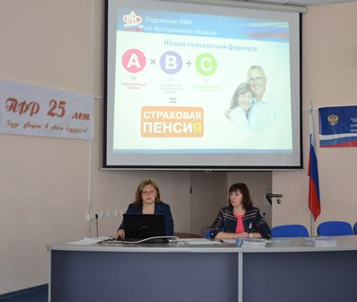
После экскурсии ребята побывали на уроке пенсионной грамотности, узнали об основных направлениях работы Пенсионного фонда и многом другом, получили ответы на интересующие их вопросы о работе ПФ РФ и не только. Также им подарили учебник пенсионной грамотности, который пригодится им в будущем.
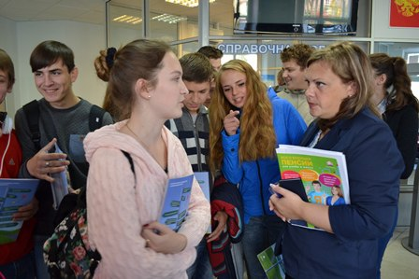

Статья: Вязигина Анастасия, 11 класс

